XU1523 Scheda creata il 11 novembre 2025
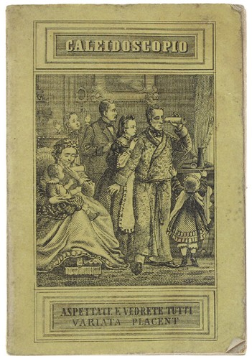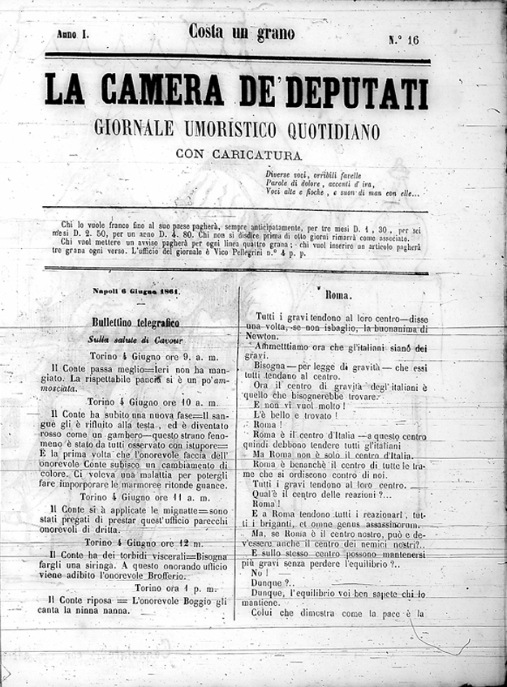
Descrizione storico-bibliografica
*Caleidoscopio : ovvero mischianza di varie cose dilettevoli ed istruttive, opportune ai tempi presenti : strenna. - Torino : Ditta Boniardi-Pogliani di Ermenegildo Besozzi, 1861-1885. 20 volumi. ((Annuale. – L’editore varia: Pietro G. di Marietti tipografo Pontificio (1868). - Non pubblicato nel: 1870; 1872. - Descrizione basata su: anno 8 (1868), stampato nel settembre 1867. - TO00180712

La *camera de' deputati : giornale umoristico quotidiano con caricatura. - Anno 1, n. 1 (18 maggio 1861)-anno 1, n. 29 (4 luglio 1861). - Napoli : tip. De Angelis, 1861. – 1 volume : ill. ; 31 cm. ((Digitalizzazione delle immagini a: https://bibliotecauniversitarianapoli.cultura.gov.it/it/193/la-camera-dei-deputati. - IEI0104592
Soggetto: Periodici umoristici – Napoli – 1861
Copia digitale: n.16(6 giugno 1861)

Note sulla digitalizzazione
La Camera dei Deputati
La digitalizzazione è stata effettuata dai microfilm dei giornali che la Biblioteca ha in passato provveduto a realizzare per difendere questa significativa raccolta documentaria dai danni dell’usura, soprattutto in considerazione della scadente qualità del supporto cartaceo.
Anno 1861 (digitalizzazione da microfilm)
[maggio] [giugno] [luglio]
https://bibliotecauniversitarianapoli.cultura.gov.it/it/193/la-camera-dei-deputati.

